**LAPORAN PEMROGRAMAN BASIS DATA**

**PERPUSTAKAAN DIGITAL**

**LAPORAN PROJEK AKHIR**

**Disusun Untuk Melengkapi Persyaratan Matakuliah Pemrograman Basisdata**

**Pada Program Studi Teknik Informatika**



**Oleh :**

**AHMAD NUR HIDAYAT (230103004)**

**ALDYAN SATYA FAUSTA(230103005)**

**APRIL RIANTO DIRHAMDAN PRAKOSO (230103009)**

**FAWWAZ GIBRAN SAGITA AL FIRDAUSS (230103021)**

**MUHAMMAD AL FAROZI (230103028)**

**BAGAS SATRIO ARDIANTO (230103013)**

**FAKULTAS ILMU KOMPUTER**

**UNIVERSITAS DUTA BANGSA**

**SURAKARTA**

**TAHUN**

**2025**

**DAFTAR ISI**

Halaman Judul i

Daftar Isi ii

Daftar Gambar iii

Daftar Tabel iv

BAB I PENDAHULUAN v

* 1. Latar Belakang v
  2. Batasan Masalah 1
  3. Tujuan Penelitian 2

BAB II LANDASAN TEORI 3

2.1 Pengertian Perpustakaan Digital 3

2.2 Definisi Basis Data 3

2.3 Keamanan Data Dalam Perpustakaan Digital 4

2.4 Manfaat Perpustakaan Digital 4

2.5 Normalisasi Data 5

BAB III PEMBAHASAN 6

3.1 Fowchart Sistem 6

3.2 Kebutuhan Data 7

3.3 ERD 8

3.4 Struktur Tabel *9*

3.5 Relasi Tabel 13

3.6 Implementasi Menggunakan MySQL 14

BAB IV PENUTUP 17

4.1 Kesimpulan 17

4.2 Saran 18

DAFTAR PUSTAKA 19

**DAFTAR GAMBAR**

Gambar 3.1 Flowchart Sistem 6

Gambar 3.2 ERD 8

Gambar 3.3 9

Gambar 3.4 10

Gambar 3.5 10

Gambar 3.6 10

Gambar 3.7 11

Gambar 3.8 11

Gambar 3.9 11

Gambar 3.10 11

Gambar 3.11 12

Gambar 3.12 12

Gambar 3.13 12

Gambar 3.14 12

Gambar 3.15 13

Gambar 3.16 13

Gambar 3.17 14

Gambar 3.18 15

Gambar 3.19 15

Gambar 3.20 15

Gambar 3.21 15

Gambar 3.22 15

Gambar 3.23 16

Gambar 3.24 16

Gambar 3.25 16

Gambar 3.26 16

Gambar 3.27 16

Gambar 3.28 17

Gambar 3.29 17

Gambar 3.30 17

**DAFTAR TABEL**

Tabel 1.1 5

**BAB I**

**PENDAHULUAN**

* 1. **Latar Belakang**

Perpustakaan memiliki peran yang amat penting dalam menyediakan akses informasi serta pengetahuan bagi masyarakat. (Putri Andita, 2023) Perpustakaan merupakan fasilitas yang menyediakan berbagai jenis sumber informasi yang dirancang untuk dikelola secara sistematis, disebarkan dan disajikan dalam bentuk informasi. Informasi tersebut kemudian disampaikan kepada masyarakat denagn tujuan mendukung terciptanya peradaban bangsa yang cerdas dan berkualitas. Namun, di era teknologi seperti saat ini, beberapa perpustakaan masih menghadapi beberapa kendala yang menghambat kemajuan perpustakaan itu sendiri. “Perkembangan perpustakaan digital di Indonesia masih mengalami banyak tantangan dan hambatan. Terutama mengenai hak atas kekayaan intelektual, kemampuan SDM yang masih terbatas dalam bidang teknologi informasi, dan juga aplikasi yang digunakan belum memadai” (Noprianto, 2018).

Sebagai institusi pendidikan informal, perpustakaan memainkan peran yang sangat krusial dalam meningkatkan literasi serta minat baca masyrakat melalu berbagai layanan serta program. Dari permasalahan yang dialami diatas, terdapat beberapa pertanyaan, yaitu bagaimana cara mengelola data perpustakaan digital secara efisien dan terstruktur, bagaimana mengatasi keterbatasan kemampuan SDM dalam pengelolaan sistem perpustakaan digital, dan bagaimana merancang sistem perpustakaan digital yang mendukung pengelolaan hak cipta dan aplikasi yang memadai. Sebagai solusi, pembangunan sistem basis data yang terintegrasi diperlukan agar dapat mengelola data

buku, anggota, dan transaksi peminjaman secara terstruktur sehingga dapat meninangkatkan efisiensi pengelolaan. Selanjutnya, pelatihan teknologi informasi bagi para pustakawan juga perlu dilakukan demi meningkatnya kemampuan SDM yang dimiliki. Terakhir, yaitu mengembangkan aplikasi perpustakaan digital yang aman, mudah diakses, serta mendukung pengelolaan hak cipta.

* 1. **Batasan Masalah**

Batasan masalah dalam pembuatan projek sistem perpustakaan yang dikerjakan memiliki beberapa fitur utama. Pertama, terdapat fitur **Manajemen Anggota,** yang dimana pengguna memungkinkan untuk menambah, memperbarui, dan menghapus data anggota, data yang dikelola meliputi nama, alamat, nomor telepon, email, tanggal pendaftaran, dan status keanggotaan. Fitur ini memiliki output yang berupa daftar anggota serta detail informasi setiap anggota.

Fitur **Manajemen Buku**, Fitur ini memiliki fungsi untuk menambahkan buku baru, memperbarui data buku seperti stok, lokasi rak, dan dapat menghapus data buku yang tidak tersedia. Pada fitur Manajemen Buku ini, data yang dikelola mencakup judul buku, penulis, penerbit, kategori, tahun terbit, stok, serta lokasi rak. Output pada fitur ini berupa daftar buku perpustakaan dan detail informasi pada setiap buku. Masih berkaitan dengan buku, fitur ketiga adalah fitur **Peminjaman Buku** yang mencakup pencatatan transaksi peminjaman dengan input berupa data anggota, data buku, jumlah buku yang dipinjam, dan tanggal peminjaman buku. Fitur ini memiliki output yang berupa nota peminjaman serta riwayat peminjaman anggota. Selain itu, terdapat fitur lainnya yaitu **Pengembalian Buku**, dimana fitur ini dapat mencatat transaksi pengembalian, menghitung denda jika ada keterlambatan, kerusakan, atau kehilangan buku, serta dapat menghasilkan nota pengembalian dan laporan denda.

Sistem Perpustakaan ini juga memiliki fitur lain, yaitu fitur **Manajemen Denda dan Sanksi**, yang mencatat keterlambatan, kerusakan, ataupun kehilangan buku, serta menghitung jumlah denda sesuai aturan perpustakaan. Outputnya dapat berupa laporan denda dan sanksi yang diberikan kepada anggota. Kemudian fitur selanjutnya adalah **Manajemen Petugas Perpustakaan** yang mencakup pengelolaan data petugas, seperti menambah, memperbarui, ataupun menghapus data petugas. Output pada fitur ini adalah daftar dan informasi detail petugas.

* 1. **Tujuan Penelitian**

Tujuan pada penelitian ini adalah untuk memberikan solusi terhadap masalah yang disebutkan dalam latar belakang. Tujuan utamanya adalah mengembangkan sistem perpustakaan digital berbasis data terintegrasi yang dapat mengelola semua data yang berhubungan dengan perpustakaan secara efisien dan terstruktur. Selain itu, penelitian ini memiliki tujuan lain yaitu untuk menyediakan fitur-fitur yang dapat memudahkan pustakawan dalam mengelola perpustakaan, seperti perhitungan denda secara otomatis dan lainnya. Upaya melakukan peningkatan Sumber Daya Manusia (SDM) dalam mengoperasikan teknologi informasi melalui pelatihan khusus bagi pustakawan juga menjadi salah satu tujuan. Selain itu, penelitian ini juga bertujuan pada pengembangan aplikasi perpustakaan digital yang aman, mudah diakses, serta mendukung pengelolaan hak kekayaan intelektual. Dengan demikian, penelitian ini diharapkan dapat membantu memberi kontribusi dalam meningkatkan literasi serta minat baca masyarakat melalui sistem perpustakaan digital yang efisien dan modern.

**BAB II**

**LANDASAN TEORI**

* 1. **Pengertian Perpustakaan Digital**

Sistem informasi perpustakaan digital merujuk pada penggunaan teknologi informasi untuk mendukung pengelolaan perpustakaan secara daring. Perpustakaan digital mencakup seluruh kegiatan yang melibatkan pengumpulan, pengelolaan, dan penyebaran koleksi informasi digital melalui jaringan komputer, terutama internet. Sistem ini memungkinkan pengguna untuk mengakses koleksi perpustakaan, melakukan pencarian, serta mengelola transaksi peminjaman dan pengembalian buku secara daring tanpa harus datang langsung ke perpustakaan (Arms, 2000).

Seiring dengan perkembangan teknologi, perpustakaan digital semakin berkembang pesat. Pada umumnya, perpustakaan digital dibangun dengan menggunakan basis data yang memungkinkan pengelolaan koleksi, anggota, dan transaksi dengan efisien dan aman. Oleh karena itu, pengembangan database yang baik dan aman menjadi salah satu aspek penting dalam membangun sistem perpustakaan digital yang sukses (Noprianto, 2018).

* 1. **Definisi Basis Data**

Basis data adalah kumpulan data yang terorganisir secara sistematis dan dapat diakses, dikelola, dan diperbarui dengan mudah. Dalam pengembangan perpustakaan digital, basis data digunakan untuk menyimpan informasi penting seperti data koleksi, anggota, transaksi, dan log aktivitas pengguna. Normalisasi hingga bentuk normal ketiga (3NF) adalah praktik yang umum digunakan untuk menghindari redundansi data dan memastikan integritas data. MySQL sering digunakan sebagai sistem manajemen basis data untuk implementasi karena kehandalannya.

* 1. **Keamanan Data Dalam Perpustakaan Digital**

Keamanan data adalah aspek penting dalam sistem perpustakaan digital untuk melindungi informasi pengguna dan koleksi dari akses yang tidak sah serta serangan siber. Teknik seperti enkripsi SSL (Secure Sockets Layer), autentikasi dua faktor, dan firewall digunakan untuk memastikan keamanan data. Pengelolaan basis data yang baik juga melibatkan pencadangan data secara berkala untuk mencegah kehilangan data.

* 1. **Manfaat Perpustakaan Digital**

Fitur utama dalam sistem perpustakaan digital dirancang untuk memenuhi kebutuhan pengguna dengan memberikan kenyamanan, keamanan, dan efisiensi dalam pengelolaan koleksi. Berikut adalah beberapa fitur yang menjadi fokus utama:

Fitur Informasi Koleksi

Sistem perpustakaan digital harus menyediakan informasi koleksi yang lengkap, mencakup deskripsi, metadata, kategori, status ketersediaan, dan ulasan pengguna. Informasi yang jelas membantu pengguna menemukan koleksi yang mereka butuhkan dengan mudah.

Fitur Peminjaman Dan Pengembalian Daring

Sistem peminjaman dan pengembalian koleksi secara daring memberikan kemudahan bagi pengguna untuk mengelola transaksi mereka tanpa perlu datang langsung ke perpustakaan. Fitur ini juga mencakup notifikasi pengingat untuk pengembalian.

* 1. **Normalisasi Basis Data**

Normalisasi adalah proses pengorganisasian data dalam basis data untuk mengurangi redundansi dan meningkatkan integritas data. Proses ini mencakup tiga tahap utama:

1. 1NF: Menghapus data duplikat dari tabel.
2. 2NF: Memastikan setiap atribut non-primer bergantung penuh pada kunci primer.
3. 3NF: Menghilangkan dependensi transitif untuk memastikan data lebih terstruktur.

Tabel-tabel yang dirancang dengan normalisasi hingga 3NF akan memudahkan pengelolaan data dalam sistem perpustakaan digital. Struktur data dalam sistem perpustakaan digital dirancang untuk memfasilitasi pengelolaan informasi yang kompleks. Berikut adalah tabel yang menunjukkan struktur data utama yang sering digunakan:

**Tabel 2.1 Struktur Data**

|  |  |  |  |
| --- | --- | --- | --- |
| ID Buku | Judul Buku | Stok | Kategori |
| 001 | Pengantar TI | 10 | Teknologi |
| 002 | Pemograman Dasar | 8 | Komputer |
| 003 | Literasi Digital | 5 | Edukasi |

**BAB III**

**PEMBAHASAN PERPUSTAKAAN DIGITAL**

* 1. **Flowchart Sistem** 
     1. **Gambar Flowchart**

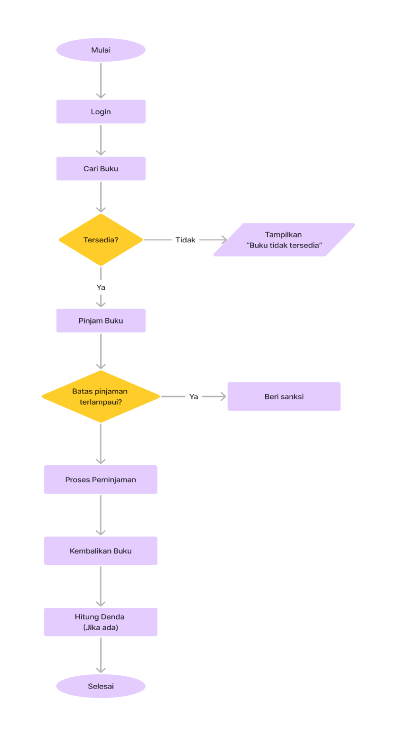

*Gambar 3.1 flowchart sistem*

* 1. **KEBUTUHAN DATA** 
     1. **Data input/master**

1. Data siswa

* Nis
* Nama
* Alamat
* Id anggota

1. Data guru

* Nip
* Nama
* Id anggota

1. Data petugas

* Id petugas
* Nama petugas
* jabatan

1. Data anggota

* Id anggota
* Nama
* Alamat

1. Data pengarang

* Id pengarang
* Nama pengarang

1. Data penerbit

* Id penerbit
* Nama penerbit

1. Data buku

* Id buku
* Judul buku
* Tahun terbit
* Penerbit
  + 1. **Data Transaksi**

1. Data peminjaman

* Id peminja man
* Id anggota
* Id petugas
* Tanggal meminjam
* Tanggal jatuh tempo

1. Data sanksi

* Id sanksi
* Id peminjaman
* Jenis pelanggaran
* Jenis sanksi
  1. **ERD** 
     1. **Tampilan ERD**

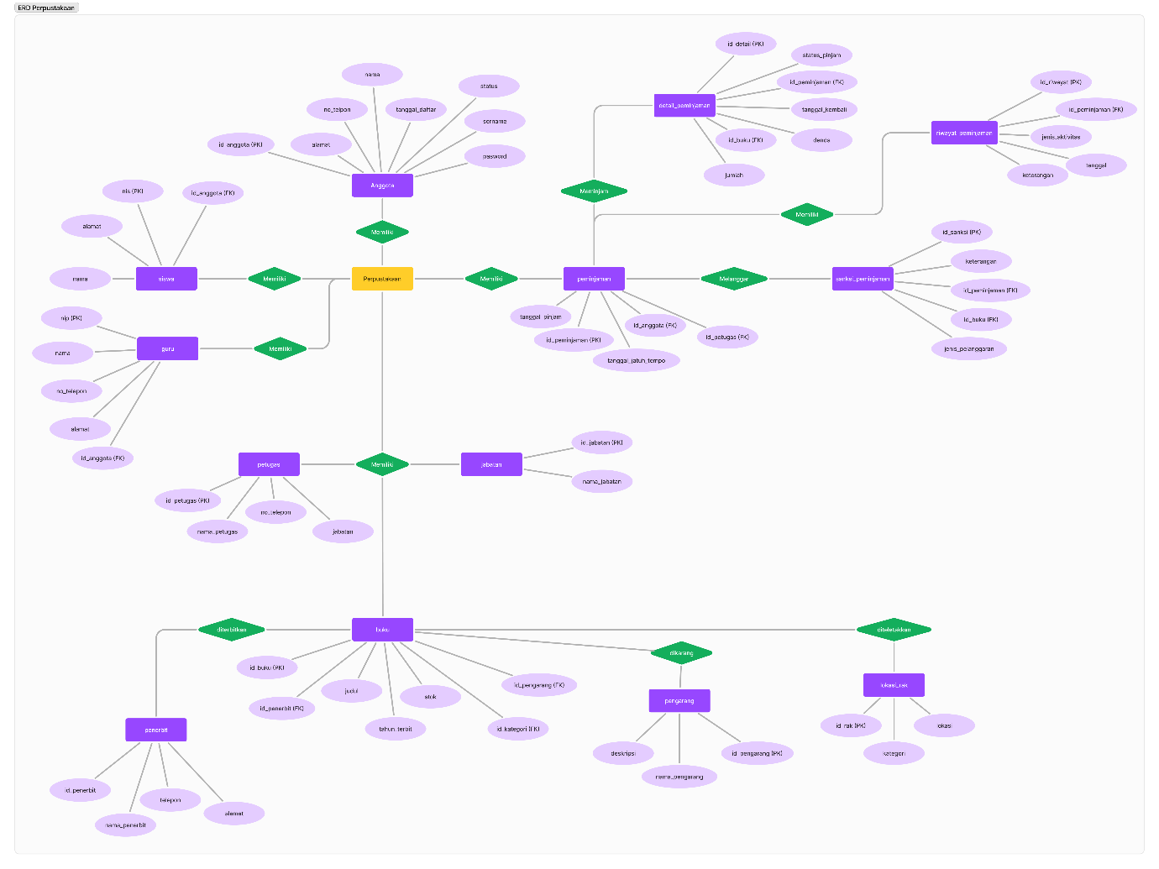

*Gambar 3.2 ERD*

* 1. **Struktur Tabel**
     1. **Gambar Setiap Tabel**

1. Tabel petugas: Primary key : id_petugas

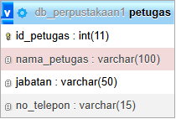

*Gambar 3.3*

1. Tabel Buku: Primary Key id_buku

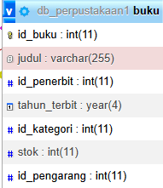

*Gambar 3.4*

1. Tabel penerbit: Primary Key id_penerbit

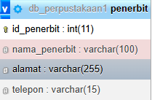

*Gambar 3.5*

1. Tabel riwayat_peminjaman: Primary Key id_riwayat

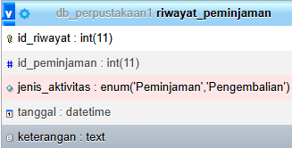

*Gambar 3.6*

1. Tabel peminjaman: Primary Key id_peminjaman

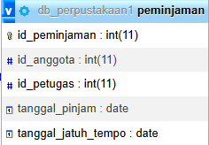

*Gambar 3.7*

1. Tabel sanksi: Primary Key id_sanksi

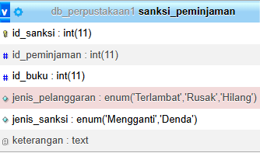

*Gambar 3.8*

1. Tabel detail_peminjaman: Primary Key id_detail

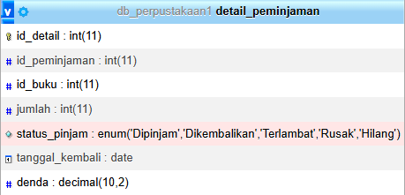

*Gambar 3.9*

1. Tabel jabatan: Primary Key id_jabatan

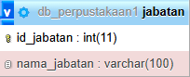

*Gambar 3.10*

1. Tabel pengarang: Primary Key id_pengarang

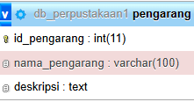

*Gambar 3.11*

1. Tabel kategori_buku: Primary Key id_kategori

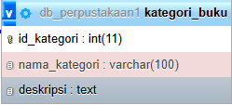

*Gambar 3.12*

1. Tabel siswa: Primary Key id_siswa

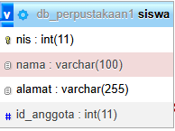

*Gambar 3.13*

1. Tabel lokasi_rak: Primary Key id_rak

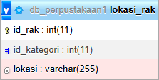

*Gambar 3.14*

1. Tabel anggota: Primary Key id_anggota

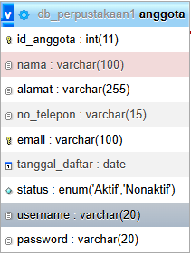

*Gambar 3.15*

1. Tabel guru: Primary Key id_guru

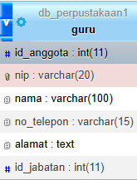

*Gambar 3.16*

* 1. **Relasi Tabel**
     1. **Gambar Relasi Tabel**

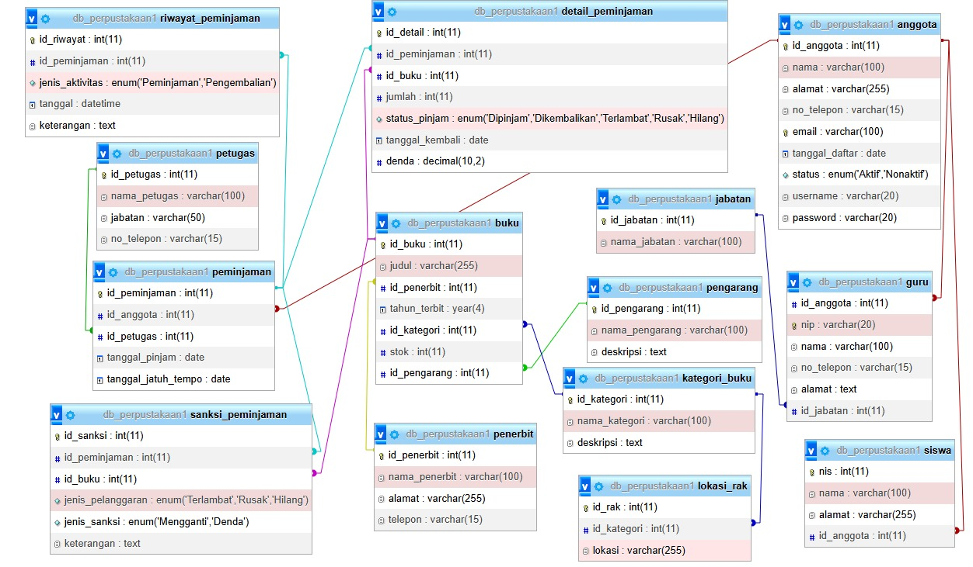

Database perpustakaan memiliki 14 table yaitu : petugas, siswa, guru, anggota, jabatan, riwayat_peminjaman, peminjaman, penerbit, sanksi_peminjaman, detail_peminjaman, buku, pengarang, kategori_buku, lokasi_rak.

* 1. **Implementasi Menggunakan MySQL**
     1. **Implementasi DML**

1. Menambahkan data pada tabel kategori_buku menggunakan insert into

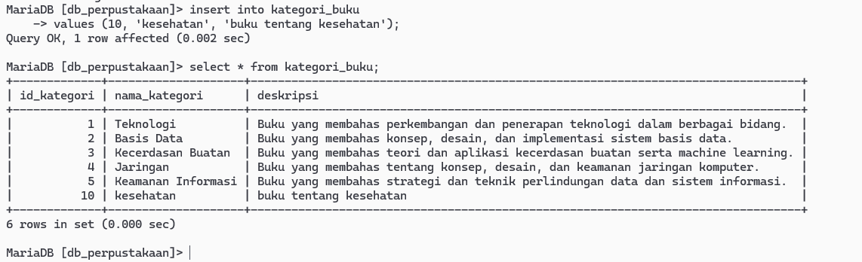

*Gambar 3.17*

1. Mengupdate isi data tabel kategori_buku

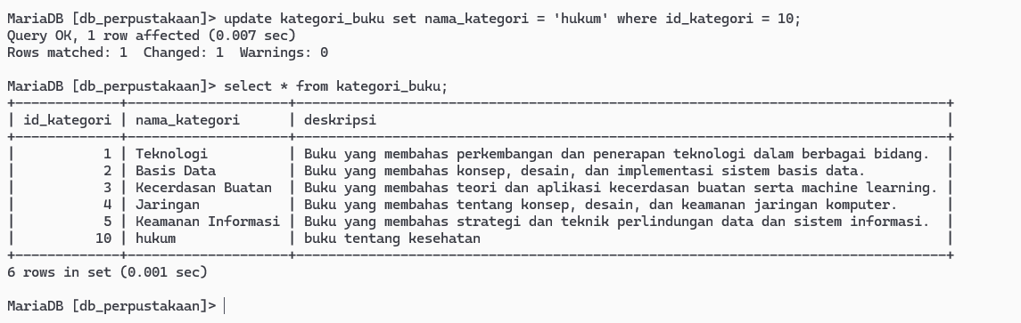

*Gambar 3.18*

1. Menghapus 1 data nama_kategori pada tabel kategori_buku

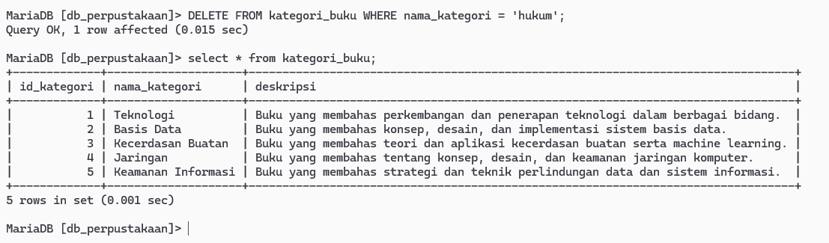

*Gambar 3.19*

1. Menampilkan data menggunakan operator between

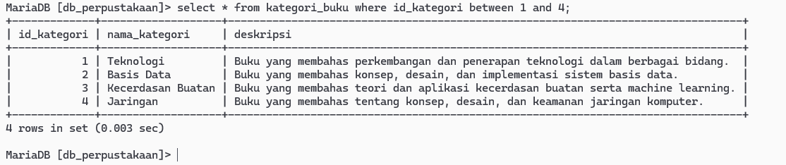

*Gambar 3.20*

1. Menampilkan data menggunakan operator not between

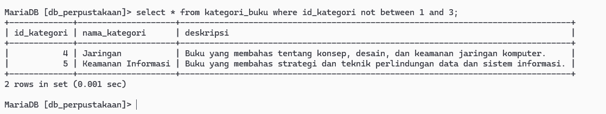

*Gambar 3.21*

1. Menampilkan isi data yang dipilih pada field menggunakan operator in

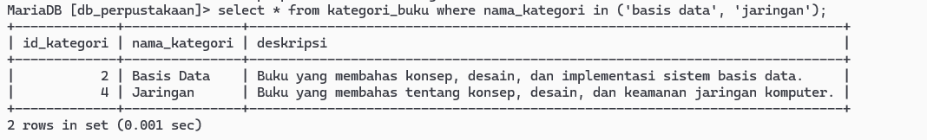

*Gambar 3.22*

1. Mengecek jika terdapat data yang kosong menggunakan operator null



*Gambar 3.23*

1. Menampilkan data berdasarkan urutan desc menggunakan operator order by

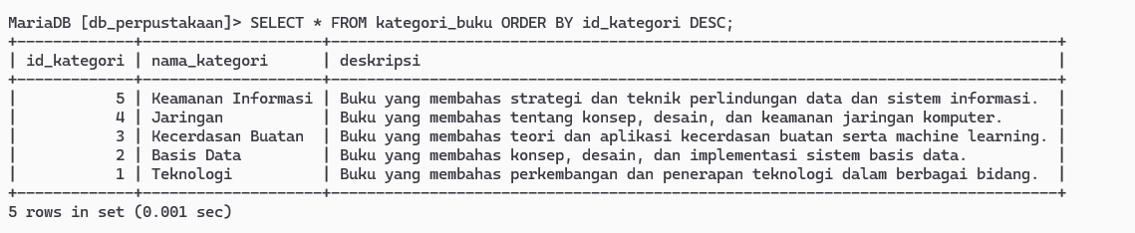

*Gambar 3.24*

1. Menampilkan data pada field nama_kategori menggunakan group by

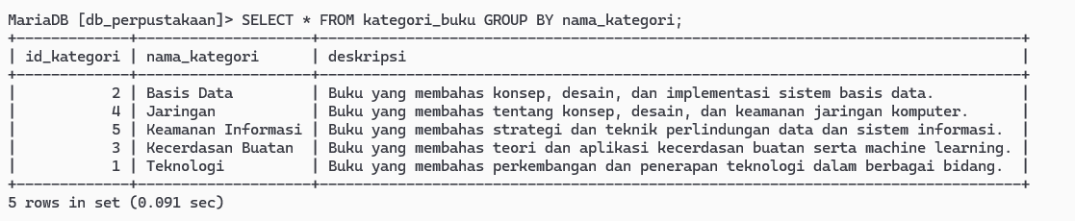

*Gambar 3.25*

1. Menampilkan 1 field pada tabel kategori_buku menggunakan operator distinct

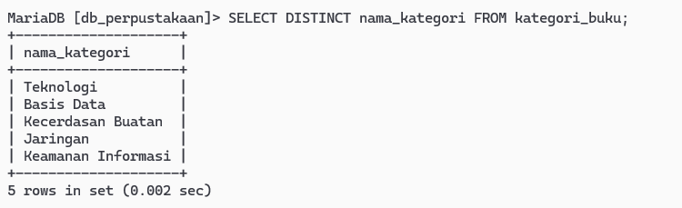

*Gambar 3.26*

* + 1. **Implementasi Table Join**

1. Menggabungkan 2 tabel relasi menggunakan inner join

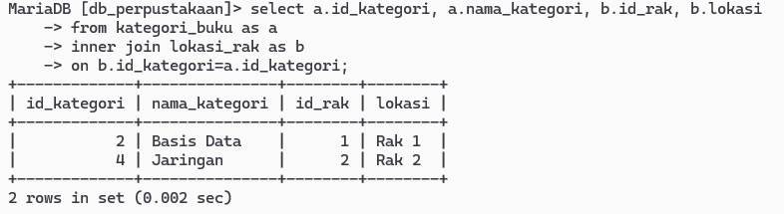

*Gambar 3.27*

1. Menggabungkan 2 tabel relasi menggunakan left join

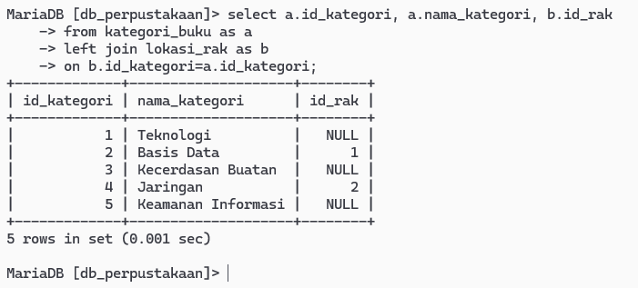

*Gambar 3.28*

1. Menggabungkan 2 tabel relasi menggunakan right join

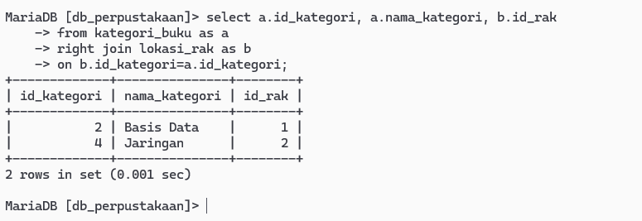

*Gambar 3.29*

1. Menggabungkan 2 tabel relasi menggunakan full join

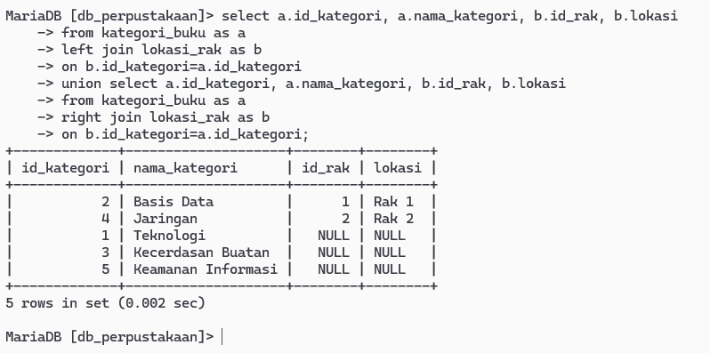

*Gambar 3.30*

**BAB IV**

**PENUTUP**

* 1. **Kesimpulan**

Tujuan penelitian ini adalah untuk mengembangkan sistem perpustakaan digital yang dapat meningkatkan efisiensi pengelolaan data perpustakaan serta memberikan kemudahan bagi pengguna dalam mengakses informasi. Penggunaan basis data yang terintegrasi memungkinkan pengelolaan anggota, koleksi buku, serta transaksi peminjaman dan pengembalian secara lebih terstruktur dan sistematis. Selain itu, penerapan perpustakaan digital dapat mengatasi kendala yang dihadapi oleh perpustakaan konvensional, seperti keterbatasan sumber daya manusia dalam pengelolaan informasi serta kurangnya sistem pengelolaan hak cipta yang memadai.

Fitur utama, seperti manajemen anggota, manajemen buku, peminjaman dan pengembalian buku, manajemen denda dan sanksi, serta manajemen petugas perpustakaan, diharapkan dapat meningkatkan efisiensi operasional dan kualitas layanan. Selain itu, aspek keamanan data juga menjadi perhatian utama, sehingga penerapan teknik enkripsi dan pencadangan data berkala sangat diperlukan untuk menjaga integritas serta keamanan informasi.

Pengembangan sistem ini didukung oleh desain alur kerja yang terstruktur, yang diilustrasikan melalui diagram alur (flowchart atau activity diagram). Selain itu, analisis kebutuhan data, termasuk data master dan transaksi, dilakukan secara mendalam untuk memastikan kelancaran proses operasional. Model konseptual sistem dirancang menggunakan Entity Relationship Diagram (ERD) yang menggambarkan hubungan antarentitas dalam sistem, memastikan integritas data yang tinggi dan mendukung pengelolaan informasi secara optimal.

Melalui penelitian ini, diharapkan sistem perpustakaan digital dapat menjadi solusi efektif dalam pengelolaan perpustakaan modern. Dengan akses yang lebih mudah dan keamanan yang lebih baik, sistem ini diharapkan dapat meningkatkan efisiensi layanan serta mendorong literasi dan minat baca masyarakat

* 1. **Saran**

Untuk pengembangan lebih lanjut, disarankan agar platform ini menambahkan fitur personalisasi yang dapat memberikan rekomendasi produk berdasarkan preferensi pelanggan. Selain itu, pengembangan panduan ukuran yang lebih rinci akan membantu pelanggan memilih produk yang sesuai, sehingga mengurangi risiko pengembalian barang. Tidak kalah penting, peningkatan sistem keamanan sangat diperlukan untuk memastikan data pelanggan terlindungi dari potensi kebocoran atau serangan siber.

**DAFTAR PUSTAKA**

Noprianto, E. (2018). Tantangan dalam Mewujudkan Perpustakaan Digital. *Pustakaloka*, *10*(1), 104. https://doi.org/10.21154/pustakaloka.v10i1.1212

Putri Andita, S. S. (2023). Manfaat Perpustakaan Digital Dalam Meningkatkan Minat Baca Generasi Milenial di Era Globalisasi. *LIBRIA*, *14*(2), 122. https://doi.org/10.22373/16808